Федеральное государственное бюджетное
образовательное учреждение высшего образования
«Красноярский государственный медицинский университет
имени профессора В.Ф. Войно-Ясенецкого»
Министерства здравоохранения Российской Федерации

Фармацевтический колледж

ДНЕВНИК
производственной практики

МДК 01. «Теория и практика лабораторных общеклинических исследований»

Ф.И.О. Сергеева Анастасия Владимировна №13104

Место прохождения практики КГБУЗ КГП №4
(медицинская организация, отделение)

с «11» 11 2020 г. по «24» 11. 2020 г.

Руководители практики:

Общий – Ф.И.О. (его должность) _____________________________________

Непосредственный – Ф.И.О. (его должность) ___________________________

Методический – Ф.И.О. (его должность) Букатова Е.Н.

Красноярск
2020

4.График прохождения практики
№ п/п | Дата | Часы | оценка | Подпись руководителя.
1 | 11.11.2020 | 8.00-14.00
2 | 12.11.2020 | 8.00-14.00
3 | 13.11.2020 | 8.00-14.00
4 | 14.11.2020 | 8.00-14.00
5 | 16.11.2020 | 8.00-14.00
6 | 17.11.2020 | 8.00-14.00
7 | 18.11.2020 | 8.00-14.00
8 | 19.11.2020 | 8.00-14.00
9 | 20.11.2020 | 8.00-14.00
10 | 21.11.2020 | 8.00-14.00
11 | 23.11.2020 | 8.00-14.00
12 | 24.11.2020 | 8.00-14.00

Лист учета времени волонтера
ФИО: Сергеева Анастасия Владимировна
Возраст: 19 лет
Место учебы: ФГБОУ ВО КрасГМУ им. проф. В. Ф. Войно-Ясенецкого Минздрава России, Фармацевтический колледж
№ | Дата | Наименование  работы | Время  работы | Замечания | Подпись руководителя
1 | 11.11.2020 | Прохождение инструктажа по технике безопасности, помощь в call-центре | 8.00-14.00 | нет
2 | 12.11.2020 | Работа в call-центре | 8.00-14.00 | нет
3 | 13.11.2020 | Работа в call-центре | 8.00-14.00 | нет
4 | 14.11.2020 | Работа в call-центре | 8.00-14.00 | нет
5 | 16.11.2020 | Работа в call-центре | 8.00-14.00 | нет
6 | 17.11.2020 | Работа в call-центре | 8.00-14.00 | нет
7 | 18.11.2020 | Работа в call-центре | 8.00-14.00 | нет
8 | 19.11.2020 | Работа в call-центре | 8.00-14.00 | нет
9 | 20.11.2020 | Работа в call-центре | 8.00-14.00 | нет
10 | 21.11.2020 | Работа в call-центре | 8.00-14.00 | нет
11 | 23.11.2020 | Работа в call-центре | 8.00-14.00 | нет
12 | 24.11.2020 | Работа в call-центре | 8.00-14.00 | нет

Печать:

День 1 (11.11.20)

Я прошла распределение по месту прохождения практики, после чего я направилась в поликлинику №4. Там я познакомилась с руководителями практики и меня ознакомили с инструктажем по технике безопасности.
Затем мне рассказали о том, чем я буду заниматься и о моих обязанностях.

Инструктаж по технике безопасности
Требования безопасности перед началом работы
Работать в санитарно-гигиенической одежде (халат, шапочку, медицинская маска), волосы убрать под головной убор, не держать в карманах одежды посторонних предметов.
Надеть резиновые перчатки, предварительно проверив их на механическую целостность путем скручивания пальцев перчаток
Подготовить свое рабочее место к безопасной работе, привести его в надлежащее санитарное состояние, убедиться в исправности инструментов, приспособлений.
На рабочем месте не должны находиться неиспользуемое в работе оборудование, электроприборы, другие посторонние предметы.
Требования безопасности во время работы
Содержать в чистоте свое рабочее место в течение всего рабочего дня, не загромождать проходы ненужными предметами.
При выполнении работ пользоваться средствами индивидуальной защиты.
При работах с применением бытовых электроприборов во избежание поражения электрическим током необходимо знать и выполнять меры безопасности.
Требования безопасности в аварийных ситуациях
При возникновении аварий или ситуаций, которые могут привести к авариям или несчастным случаям (ожогам, травмированиям и др. поражениям) приостановить работу, предупредить окружающих об опасности, проветрить помещение при необходимости. Доложить зав. отделением и в дальнейшем действовать по его указанию.
При авариях на системе отопления, водоснабжения, канализации сообщить зав. отделением и в дальнейшем действовать по его указанию.
При пожаре, загорании немедленно сообщить в пожарную часть по телефону 01 и приступить к тушению пожара согласно пожарному расчету. Принять меры к эвакуации людей и материальных ценностей в соответствии с планом эвакуации на случай пожара или других стихийных бедствий.
При случайном попадании жидких раздражающих средств на кожу следует немедленно смыть пораженное место обильной струей воды
При попадании любого препарата в глаза следует промыть их струей воды или 25%-ым раствором питьевой соды. При раздражении глаз закапать раствор альбуцида и обратиться к врачу.
Требования безопасности по окончании работ
Привести в порядок свое рабочее место, протереть инструмент,
приспособления и убрать их в отведенные места, снять санитарную одежду, выполнить все требования личной гигиены.
Отключить используемое в работе электрооборудование.
Обо всех замеченных неполадках сообщить руководителю структурным подразделением, сделать соответствующую запись в техническом журнале.

Подпись общего руководителя _________

Подпись студента_________

Печать лечебного учреждения

Прохождение курса «COVID-19. Тактика медицинского персонала при работе с вирусной инфекцией»

Результат итогового тестирования

День 2 (12.11.20)

Работа в центре обработки звонков (call-центре). Я овладела навыком работы с медицинской информационной системой, где осуществляется поиск в базе данных пациентов. Информацию о каждом пациенте (адрес фактического проживания, мобильный телефон) я проверяла. С помощью этих данных можно оформить заявки на вызов врача на дом, covid-бригаду, выписку рецепта, открытие и закрытие больничного листа. Консультировала пациентов по вопросам работы поликлиники. Если же мне звонили, чтобы я оформила заявку на вызов covid-бригады, то я должна была узнать: сколько мазков было взято, какие из них положительные и отрицательные, дату этих мазков, самочувствие пациента.

День 3 (13.11.20)

Работа в call-центре, где я принимала звонки от пациентов, нуждающихся в помощи. Я выполняла просьбы о записи пациентов к врачам (терапевтам, неврологам, урологам, эндокринологам). Мною было принято 25 заявок на открытие больничного, 30 заявок на вызов врача на дом, 15 заявок на вызов covid-бригады. А также я выполняла просьбы работников call-центра.

День 4 (14.11.20)

Работа в call-центре. Я всё также принимала звонки с просьбами пациентов о заявке на вызов врачей на дом (25 заявок было принято), о заявке на выписку рецептов (9 заявок было принято), о заявке на открытие больничного листа (10 заявок было принято).
Всё чаще и чаще поступали звонки, связанные с COVID-19.
При обработке заявки на выписку рецептов, мне необходимо было узнать, где находится медицинская карта (на руках у пациента или в поликлинике) и сообщить всю необходимую информацию по готовности рецепта. Консультировала пациентов по вопросам работы поликлиники.

День 5 (16.11.20)

Работа в call-центре. Я всё также принимала звонки с просьбами пациентов о заявке на вызов врачей на дом (19 заявок было принято), о заявке на выписку рецептов (6 заявок было принято), о заявке на открытие больничного листа (12 заявок было принято). Заявки на больничные листы принимаются в том случае, если есть постановление с Роспотребнадзора. Информировала некоторых пациентов о часах приема врачей и заведующих отделений.

День 6 (17.11.20)

Работа в call-центре. Я всё также принимала звонки с просьбами пациентов о заявке на вызов врачей на дом (23 заявки было принято), о заявке на выписку рецептов (11 заявок было принято), о заявке на открытие больничного листа (9 заявок было принято). Информировала некоторых пациентов о часах приема врачей и заведующих отделений. Многие пациенты звонили, чтобы узнать о результатах мазка. Но такую информацию можно узнать по номеру телефона горячей линии, там консультируют по всем вопросам COVID-19.

День 7 (18.11.20)

Работа в call-центре. Я всё также принимала звонки с просьбами пациентов о заявке на вызов врачей на дом (25 заявок было принято), о заявке на выписку рецептов (8 заявок было принято), о заявке на открытие больничного листа (11 заявок было принято). Звонили пациенты, у которых был положительный мазок, и я оформляла заявки на то, чтобы врачи с ними связались и назначили лечение.

День 8 (19.11.20)
Работа в call-центре. Я всё также принимала звонки с просьбами пациентов о заявке на вызов врачей на дом (19 заявок было принято), о заявке на выписку рецептов (7 заявок было принято), о заявке на открытие больничного листа (6 заявок было принято). Консультировала пациентов по вопросам работы поликлиники. А также я выполняла просьбы работников call-центра. Относила принятые заявки в регистратуру.

День 9 (20.11.20)

Работа в call-центре. Я всё также принимала звонки с просьбами пациентов о заявке на вызов врачей на дом (22 заявки было принято), о заявке на выписку рецептов (11 заявок было принято), о заявке на открытие больничного листа (12 заявок было принято). Сегодня обзванивала пациентов, у которых в заявках указаны неправильно фактические адреса. Приняла 5 заявок на вызов covid-бригады. Относила принятые заявки в регистратуру.

День 10 (21.11.20)

Работа в call-центре. Я всё также принимала звонки с просьбами пациентов о заявке на вызов врачей на дом (12 заявок было принято), о заявке на выписку рецептов (4 заявки было принято), о заявке на открытие больничного листа (3 заявки было принято). Сегодня обзванивала пациентов, у которых в заявках указаны неправильно фактические адреса. Приняла 2 заявки на вызов covid-бригады. Относила принятые заявки в регистратуру.

День 11 (23.11.20)

Работа в call-центре. Я всё также принимала звонки с просьбами пациентов о заявке на вызов врачей на дом (9 заявок было принято), о заявке на выписку рецептов (7 заявок было принято), о заявке на открытие больничного листа (2 заявки было принято). Приняла 5 заявок на вызов covid-бригады. А также я выполняла просьбы работников call-центра. Относила принятые заявки в регистратуру. Помогала работникам call-центра.

День 12 (24.11.20)

Работа в call-центре. Я всё также принимала звонки с просьбами пациентов о заявке на вызов врачей на дом (11 заявок было принято), о заявке на выписку рецептов (8 заявок было принято), о заявке на открытие больничного листа (3 заявки было принято). Приняла 2 заявки на вызов covid-бригады. А также я выполняла просьбы работников call-центра. Информировала некоторых пациентов о часах приема врачей и заведующих отделений.

Фотоотчёт:
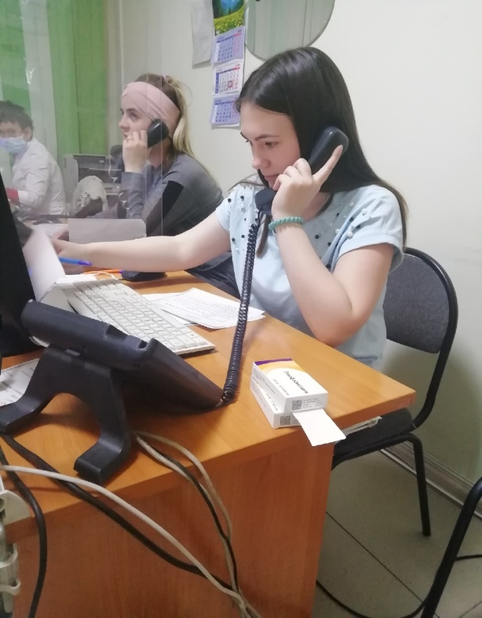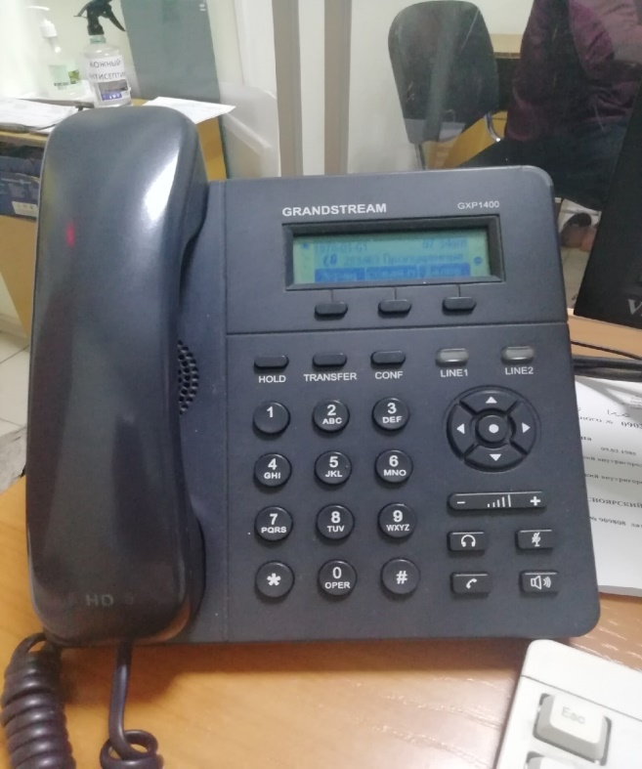

ОТЧЕТ ПО ПРОИЗВОДСТВЕННОЙ ПРАКТИКЕ

Ф.И.О. обучающегося Сергеева Анастасия Владимировна
Группы 207 специальности 31.02.03 - Лабораторная диагностика
Проходившего (ей) производственную практику
с 11.11.2020г. по 24.11.20 20 г
За время прохождения практики мною выполнены следующие объемы работ:
отработанно 72 часа практики по 6 часов каждый день.

Текстовой отчет (описываем, то что делали)
- Умения, которыми хорошо овладел в ходе практики: овладела навыком работы с медицинской информационной системой, где осуществляется поиск в базе данных пациентов; хорошо научилась работать с бумажной документацией.

- Самостоятельная работа: звонки пациентам; оформление записи на прием к врачам и заявок на вызов врачей на дом, на вызов covid-бригады, на закрытие и открытие больничных листов, на выписку рецептов

- Помощь оказана со стороны методических и непосредственных руководителей: инструктаж по ТБ, обучение работе с медицинской информационной системой, обучение с бумажной документацией.

- Замечания и предложения по прохождению практики: после прохождения практики в поликлиниках предлагаю студентам сделать анализ на COVID-19.
Общий руководитель практики ________________ ____________________
(подпись) (ФИО)

М.П.организации

